様式第１号(第５条、第７条、第１０条関係)
年 月 日

のみＳＤＧｓパートナーズ登録(新規・変更・更新)申込書
【企業・団体用】

能美市長 宛て
所在地
企業・団体名
代表者氏名

のみＳＤＧｓパートナーシップ制度実施要綱(第５条・第７条・第１０条)の規定に基づき、次のとおりのみＳＤＧｓパートナーズの登録(新規・変更・更新)を申込みます。
登録の種類  ※いずれかに✓ | □パートナー ・ □サポーター
ふりがな
企業・団体名
ふりがな
役職・代表者名
所在地 | 〒
電話番号 |  | 代表メール
業種・主活動
担当者
所属・氏名
電話番号 |  | 担当者メール
ホームページURL
宣誓事項  ※確認したら☑ | 私は、以下のことを宣誓します。  □のみＳＤＧｓパートナーシップ制度実施要綱第４条の登録要件の全てを満たしています。
添付書類
(１)のみＳＤＧｓ宣言書(企業・団体用)(必須)
(２)組織案内やパンフレット等の組織概要が分かるもの(任意)
(３)パートナー登録を希望する場合、企業・団体の事業活動の様子がわかる写真(任意)
(４)パートナー登録を希望する場合、現在実施しているＳＤＧｓに関する取り組みの内容が分かる資料(任意)
(５)その他市長が必要と認めるもの
のみＳＤＧｓ宣言書（企業・団体用）

宣言者名

私たちは、のみＳＤＧｓパートナーズとしてＳＤＧｓ(持続可能な開発目標)の達成を目指す取組み、又はのみ指標の活動目標につながる取組みを実施します。

取組みに関係するＳＤＧｓのゴール
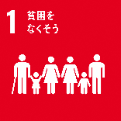 | 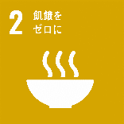 | 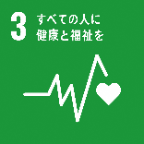 | 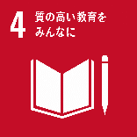 | 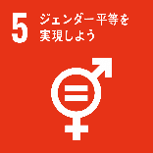 | 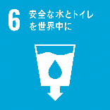
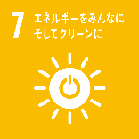 | 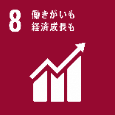 | 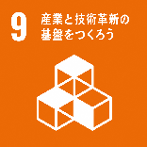 | 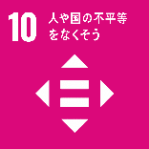 | 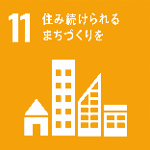
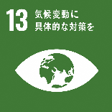 | 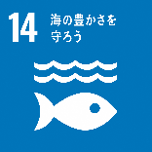 | 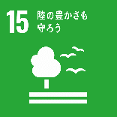 | 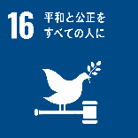

「のみ指標の活動目標」の目標番号

取組み内容

